Муниципальное бюджетное общеобразовательное учреждение средняя общеобразовательная школа №2 г. Апшеронска
(МБОУСОШ №2)

Конспект занятия по внеурочной деятельности
по теме «Тайны здорового питания»
участника краевого этапа конкурса «Учитель здоровья Кубани»
в 2025 году

Выполнила:
Столярова Татьяна Викторовна,
учитель технологии
МБОУСОШ №2 г. Апшеронска,
Апшеронский район

Апшеронск, 2025

Учитель здоровья Кубани
Выполнила: Столярова Татьяна Викторовна, учитель технологии
МБОУСОШ № 2 г. Апшеронска, Апшеронский район
Тема занятия: «Тайны здорового питания»
Класс: 7
Сегодня проблема сохранения здоровья детей стоит на первом месте у родителей, учителей, классных руководителей. Их деятельность, направленна на сохранение и укрепление здоровья, продиктована временем. Данные мониторинга состояния здоровья учащихся показывают, что имеет место рост заболеваний опорно-двигательной, пищеварительной систем, нарушение зрения. Примерно у 10 % подростков имеется патология желудочно-кишечного тракта, каждый пятый имеет индекс массы тела, превышающий нормальные значения. Причинами развития этих нарушений являются неправильный режим дня, в том числе, режим питания, снижение двигательной активности.
По мнению врачей наиболее опасным фактором для здоровья человека является его образ жизни, питание – 50 %, наследственность 20 %, окружающая среда 20 %, здравоохранение – 10 % [1]. Следовательно, необходимо учить детей со школьных лет ответственно относиться к своему здоровью.
Цель занятия: актуализация и углубление знаний учащихся о здоровье, здоровом образе жизни, значении правильного питания в жизни человека.

Задачи.
Образовательные:
- Создание условий для усвоения учащимися знаний о здоровом образе жизни, о правильном питании и их влиянии на здоровье;
- Расширение двигательного опыта за счёт упражнений, ориентированных на развитие основных физических качеств;
- Повышение функциональных возможностей мозговой деятельности, основных систем организма
Развивающие:
- Способствовать развитию умения общаться, взаимодействовать в группе, работать индивидуально: находить общее решение, формулировать, аргументировать и отстаивать своё мнение в ходе поиска ответов, выполнения заданий;
- Умение создавать обобщения, устанавливать аналогии, устанавливать причинно-следственные связи, строить логическое рассуждение, умозаключение и делать выводы;
- Формирование и развитие компетентности в области использования информационно-коммуникационных технологий.
Воспитательные:
- Воспитание правильных привычек, понимания необходимости правильного питания, соблюдения режима дня, активном включении в здоровый образ жизни, укреплении и сохранении индивидуального здоровья,
- Воспитание патриотизма, любви к культуре малой и большой Родины,
- Формирование ценности здорового и безопасного образа жизни; формирование и развитие экологического мышления, умение применять его в познавательной, коммуникативной, социальной практике.

Прогнозируемые результаты (УУД):
Предметные: знакомство с особенностями кулинарии.
Метапредметные:
- Регулятивные: самостоятельно формулировать цель деятельности; соотносить свои действия с планируемыми результатами, осуществлять контроль своей деятельности, корректировать свои действия в соответствии с изменяющейся ситуацией; оценивать правильность выполнения учебной задачи;
- Познавательные: умение ориентироваться в своей системе знаний; отличать новое от уже известного с помощью учителя; добывать новые знания: находить ответы на вопросы, используя дополнительную литературу, свой жизненный опыт и информацию;
- Коммуникативные: формулировать с достаточной полнотой и ясностью речевые высказывания, возможность формулирования вопросов, обращаться за помощью, умение работать в группе, паре, взаимодействовать;
- Личностные: самоопределение, положительное отношение к учебной деятельности, осознание гражданской принадлежности.

Формы работы: индивидуальная, групповая, фронтальная.

Оборудование: раздаточный материал, буклеты, презентация.

Ход занятия.

I этап
Эмоционально установочный

Ребята, сегодня нам предстоит приподнять занавесы, попытаемся приоткрыть тайны … О чем они? Попробуйте угадать … Я буду называть известные поговорки, вам необходимо их закончить. Здоровье близко; ищи его в миске. Хлеб вскормит, вода вспоит. Какая еда, такая и ходьба.
Тайны чего мы сегодня будем раскрывать? Правильно…тайны здорового питания.
У нас сегодня будет несколько секретных комнат. За раскрытые тайны или выполнения задания каждая команда участников получает жетон.
После прохождения всех трёх «комнат» командам вручается приз и возможность прочитать секретную формулу здоровья, спрятанную «на дне чугунка».

II этап
Пропедевтический
Разминка
Приготовим наш речевой аппарат (разминка языка). Разогреваем ладошки, прикладываем к щекам, пытаемся языком, делая круговые движения прочувствовать все пальцы.

III этап
Деятельностный

Народ все в жизни примечает, потом стихи, пословицы слагает,
Ваша задача для мудреца озвучить фразу до конца.

Будешь бегать стометровку, если любишь ты …..(морковку)
Будешь просто молодец, если съешь ты ……(огурец)
Выпей витаминный рай, положи …..(лимончик ,имбирчик) в чай
Самые витаминные продукты- это …….(овощи и фрукты).
А кто знает в какой прием пищи лучше есть фрукты и овощи?
-Ответы детей
Яблоко в день- врач в …тень
Лук от семи …недуг
Проще пареной ….репы
Щи да каша- пища …наша
Всякому овощу свое …время.
Загадки блиц опрос.
Какие овощи надо есть, чтобы не простудиться? (Чеснок, лук).
Какую кашу можно сварить из гречки? (Гречневую).
Арбуз – это ягода или фрукт? (Ягода).
Как называется дерево, на котором растут финики? (Пальма).
Что называют лесным мясом? (Грибы).
Как называется утренний приём пищи? (Завтрак).
Как называются сушёные абрикосы? (Курага).
А что ещё необходимо человеку кроме пищи? (Вода).
Ребята, а кто из вас утром после пробуждения выпил стакан воды?
Ответы детей.
Как вы понимаете высказывание? Качество воды определяет качество жизни. Хорошая вода – хорошая жизнь. Плохая вода – плохая жизнь. Нет воды – нет жизни! Антуан де Сент Экзюпери)
Внимание правильная привычка!
Воду нужно пить утром после пробуждения, после физических нагрузок, перед выполнением уроков, перед принятием водных процедур, вечером перед сном.
Молодцы, ребята, хорошо размялись…

Комната 1. Главное правило счастливого человека. Или как всё успеть? (Режим дня)

Стена 1.
Задания для участников:
На первой странице буклета раздаточного материала размещены правила ЗДОРОВОГО человека.
Я зашифровала цифры в правилах. Ваша задача расшифровать их. Чья команда сможет правильно расшифровать правила счастливого человека и прочитать их получает жетон. ( Приложение 1)
Молодцы, ребята, все справились с заданием.
Раздаются каждому ребенку карточки со «здоровыми» привычками.

Стена 2.
На скорость находим зашифрованные слова в сканворде. (Работа в команде). Необходимо выделить (выписать)все слова, связанные со здоровым питанием и здоровым образом жизни. (приложение 2)
Используется ноутбук и компьютерная презентация. Участникам задаются вопросы, связанные с питанием, и даются варианты ответов. На слайде можно посмотреть правильный ответ.
Выслушиваются ответы детей, раздаются жетоны.

Комната 2. «Человек есть то, что он ест»
древний немецкий философ

Ребята, в сознании наших земляков сложились свои представления о малой Родине. Что для Вас значит Кубань?
Ответы детей: Леса, горы, море, просторные поля. А что выращивают на Кубанской земле? Сахарную свеклу, пшеницу, ячмень, рис.
А что мы сможем приготовить из пшеницы, пшена, риса?
Правильно КАШИ.

Стена 1 «Каша – пища наша»

Каша на Руси – это не просто еда, это – песня земли, сплетенная из зерна и времени. От скромной пшенки, "золотого солнца в миске", до горделивой гречихи, "царицы полей", каждая крупинка несет в себе историю. В глубокой древности, когда мир был юн и вера крепка, каша была неотъемлемой частью обрядов и празднеств. "Щи да каша – пища наша", – говорили предки, подчеркивая ее важность и питательность
Каши на Руси явились прародительницами хлеба. Кто-то давным- давно насыпал крупы больше, чем нужно и получилось подобие лепешки. Так по народным повериям из каши хлеб получился. Отсюда и поговорка: «Каша-мать наша»
Многие старинные рецепты каш давно забыты. А ведь именно они положили начало русской кулинарии. А сколько традиций связано у наших предков с этим замечательным блюдом! Кашу ели, чтобы примириться с противником, - только после этого мирный договор вступал в силу. И опять поговорка: «С ним кашу не сваришь». На свадьбе молодые ели за праздничным столом исключительно кашу, а приглашенные гости- из одного горшка.
В старину в школу ходили с горшком каши на обед. И ели его из одного горшка. Отсюда и название однокашники.
Ребятам раздаются карточки с вопросами и ответами. Необходимо найти правильный ответ. Работа в группах.
- Какой город России считается столицей русской каши?
Здесь проходит Фестиваль Каши, имеется Музей каши. (г. Кашин, Тверская область)
- Когда отмечается праздник «Бабьи каши», кому он посвящён?
(Этот праздник отмечали 8 января, в этот день было принято чествовать повивальных бабок. Им приносили щедрые подарки и угощения)
- Какая каша готовится из ячменной крупы?
(Перловая из цельной, ячневая каша из мелко дроблёной ячменной крупы)
- Как называлась сладкая каша, в основу которой входил рис или красная пшеница, смешанная с изюмом?
(Кутья или колево) Готовили на Рождество, по поводу крестин малыша, на поминки.

Стена 2 «Знаменитые каши»

- Рецепт этой каши связан с историческим переходом великого полководца и его армии через Альпы. Запасы продовольствия заканчивались, осталось понемногу разных видов круп: гороха, перловки, пшена, гречихи. Каши, сваренной из одного вида крупы, на всю армию не хватило бы. Полководец отдал приказ варить все крупы вместе в общем котле, добавив масла и лука. Каша оказалась очень вкусной и полезной.
Назовите имя полководца и название этой каши, сохранившееся до наших дней. (А.В. Суворов, каша «суворовская»)
- Название каши связывают с именем графа. Однажды графа, будучи приглашённым отобедать в гостях, на десерт отведал каши с необычно приятным, изысканным вкусом. К тому же она была красиво оформлена. Попробовав её, граф был настолько удивлён и растроган, что велел позвать в столовую повара и расцеловал его. Граф выкупил крепостного повара и изобретателя каши Захара Кузьмина. Назовите фамилию графа и название каши?
(Граф Гурьев, Гурьевская манная каша с обжаренными в сахаре грецкими орехами и сливками)
- Главной особенностью каши было то, что от нее исходил приятный ореховый аромат, а также она была невероятно полезна. О ней упоминается и в знаменитой сказке Пушкина главный герой становился невероятно сильным, поев такой каши. Назовите название сказки и крупу, из которой сварена каша? («Сказка о попе и о работнике его Балде. Полба»)
- Эта каша была любимым блюдом Петра I. Он называл ее «самой вкусной и спорою». Также о ней упоминается в «Библии». Подавали кашу преимущественно в будние дни. Готовили непременно в глиняном горшочке в печи.
Назовите кашу? (ячневая)

Стена 3 «Сплошная польза!»

- Улучшает пищеварение. Содержит лизин, который входит в состав каллогеновых волокон. Обеспечивает молодость тела, волос, кожи и суставов, снижает вес, много фосфора (Ячневая)
- Солдатская каша богата незаменимыми аминокислотами, в особенности лецитином. В 100 г содержатся 12,6 г белка и 68 г углеводов, а также кальций, магний, железо, калий и фосфор. Часто готовят с добавлением тушенки. (Гречневая)
- Самая калорийная среди всех каш (в 100 г содержится 331 ккал), также в этой каше присутствуют витамины В1, В2, калий. (Манная)
- Эта каша считается самой питательной. Всего в 100 г этого продукта содержится около 15 г протеина, что составляет почти 1/4 суточной нормы человека. Данная каша превосходит все другие по содержанию цинка. (Овсяная)

Стена 4 «Конкурс чувствительных пальчиков»

Ребятам предлагается на ощупь определить какая крупа находится в мешочках, заполнить таблицу. При правильном выполнении задания команда получает жетон.
Маленькие мешочки с крупами необходимо точно забросить в котелок. За точность попадания выдаются жетоны.

Комната 3 Не все полезно, что в рот полезло

Стена 1 Продукты разные нужны, какие же из них важны?
Раскроем тайну веществ, входящих в состав продуктов питания и используемые организмом для обеспечения своей жизнедеятельности (белки, жиры, углеводы, витамины и минеральные вещества)
Каждой команде выдаются карточки с белками, жирами, углеводами, витаминами и минеральными веществами) каждой команде свой элемент с набором продуктов, который его содержит.

Стена 2 Повар, меню!

В соответствие с «правилом тарелки» наполните её «пищей».
(На бумажной тарелке, разделённой на 4 части фломастером, нужно расположить соответствующее количество картинок продуктов: 2/4 овощи, 1/4 белковая пища, 1/4 углеводная пища)

Правило тарелки

Эта модель питания поможет следить за сбалансированностью рациона.
Суть «правила тарелки»: пространство тарелки (диаметром 20–24 см) надо мысленно поделить на 4 части.
- половину тарелки должны составлять различные салаты или овощи. Овощи могут быть сырыми или подверженными тепловой обработке (пареные, варёные, тушёные, запечённые в духовке либо приготовленные на гриле).
- четверть тарелки занимают продукты, богатые белком: рыба, птица, мясо, морепродукты, яйца, творог.
- четверть заполняется гарниром (рис, картофель, гречка, макароны)
Если речь идет о смешанном блюде (запеканке, плове, голубцах), то смешанная пища должна занимать половину тарелки, а другую половину – салаты и овощи.

Стена 3 «Правда о десерте»

Ребятам предлагается жестами согласиться или нет с утверждениями. Если согласны, прямые руки вверх. Если не согласны руки крест-накрест поднятые над головой.
- Шоколад содержит вещества, помогающие регулировать в нашем теле гормоны, которые отвечают за настроение, а также повышают уровень «полезного» холестерина (Правда)
- Энергетические батончики содержат меньше жира и сахара, чем шоколадные. (Ложь)
- Миндаль является кладезем витамина E и кальция, что делает его особенно полезным при нарушении зрения, бессоннице, судорогах, язве и повышенной кислотности желудка. (Правда)
- Коричневый сахар менее калорийный, чем белый. (Ложь, одинаковая калорийность)

Стена 4 «Не всё полезно, что в рот полезло»

Задание 1
Определить степень натуральности и безопасности предложенных продуктов. Подсказка – таблица Е-индексов, сроки годности и сроки хранения продуктов.
Ещё Гиппократ сказал, что «человек рождается здоровым, а все болезни приходят через рот с пищей».
Большинство учащихся, да и взрослых чаще всего питаются, исходя из вкусовых качеств пищи или скорости приготовления. Часто подростки выбирают красиво упакованные продукты. Но это не означает, что данные продукты являются самыми полезными для здоровья детей и взрослых.
Учащимся необходимо знать, что всякая упаковка содержит информацию, которая может помочь определиться с выбором: брать или не брать.
На что обращают внимание покупатели? Как выбирают наиболее подходящие продукты? Большинство смотрят на сроки годности, сроки хранения и калорийность продукта. Кто-то обращает внимание на количество белков, жиров, углеводов, витаминов. А много ли покупателей заинтересуется указанными рядом сложными названиями, загадочными для многих «Е». Индекс «Е» означает систему кодификации, разработанную в Европе. Комбинации Е121, Е330 и т. д. говорят о типе пищевой добавки. Благодаря пищевым добавкам продукт даже не очень высокого качества приобретает выигрышный вкус, запах, консистенцию. Количество пищевых добавок с каждым годом становится всё больше, и продуктов питания, их содержащих, тоже. Как влияют на здоровье эти пищевые добавки?

Задание 2
Перед вами лежат различные продукты питания и напитки, которые можно купить в обычном супермаркете. Определите их степень натуральности и безопасности для здоровья. Сделайте вывод о том, какие из этих продуктов можно употреблять в пищу, а от каких следует воздержаться.
Подсказка – таблица Е-индексов, сроки годности и сроки хранения продуктов, QR-коды, лежащие перед вами.
Вывод: чем меньше сроки хранения, чем меньше различных пищевых добавок в продукте, тем выше степень его натуральности. Пищевые добавки могут быть безопасными, опасными, обладать мутагенными и канцерогенными свойствами. Некоторые из них запрещены в ряде стран. Если продукт длительного хранения содержит такие добавки, его лучше не покупать, не использовать в пищу.

IV этап
Эмоционально-рефлексивный

После прохождения всех уровней команды возвращаются в исходную точку (к определённому столу). Участники предъявляют жетоны, читают формулу «Долгой здоровой жизни» и получают призы.
Формула «Долгой здоровой жизни»:
Для того, чтобы твое питание было правильным, нужно соблюдать пять основных правил;
- Разнообразие рациона питания.
- Адекватность расходования энергии. Сколько съел, столько и потратил
- Регулярность. Ешь 4-5 раз в день в одно и то же время.
- Безопасность. Ешь только свежие продукты.
- Удовольствие. Хорошее настроение, этикет, сервировка стола.
В заключение хочется ещё раз напомнить, что культура здоровья школьников, будущих взрослых людей, состоит прежде всего в осознании ими высокой ценности своего здоровья, в понимании необходимости сохранять и укреплять его. Учащиеся должны понимать, что крепкое здоровье – залог успешной самореализации человека в любой сфере деятельности.

Домашнее задание
Дома предлагается на рабочих листах зашифровать свою дату рождения, Сварить родным одну из наиболее понравившихся каш.
Предлагается проанализировать проведенное время, свою активность и пользу от приобретенных знаний. В случае, если занятие понравилось положить в котелок мешочек с крупой, а если нет- оставить его на подносе.

Литература

- М.М. Безруких «Формула правильного питания» М. Просвящение- Союз 2024
- Завистовская Софья. Простое лечение пищей. – М.: «Фирма Алеся», 1993. – с.31-32
- Каневская Л.Я. Питание школьника. – М.: Медицина, 1989. – с.15-17

- Ладингтон Э., Дейл Г., Гамлешко И. Ключи к здоровью: Пер. с англ. – 2-е изд. – Заокский: «Источник жизни», 1997. – с.41-43
- Ликум А. Все обо всем. Популярная энциклопедия для детей. Том 3, с.74-75. Том 7, с.75-78, с.117-118
- Северюхина Т.В., Сентемов В.В. Исследование пищевых продуктов. //Химия в школе, 2000г. № 5. – с.72-80
- Н.В. Синицына Технология 7 класс М. изд.ц. «Ветана-Граф» 2020

- Скурихин Н.М., Нечаев А.П. Все о пище с точки зрения химика. – М.: Высшая школа, 1991
- Советский энциклопедический словарь. / Гл. ред. А.М.Прохоров. – 4-е изд. – М.: Сов. энциклопедия, 1989. – с.835
- Я познаю мир: Дет.энциклопедия: Химия. /Авт.-сост. Л.А.Савина. – М.: ООО «Изд-во АСТ-ЛТД», 1998. – с.405-40

ПРИЛОЖЕНИЯ

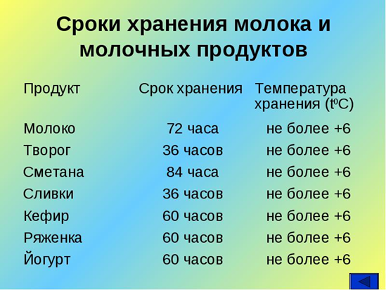
Приложение 2

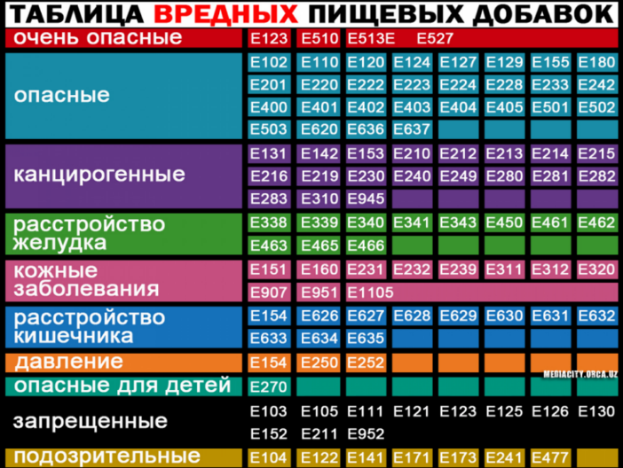

Приложение 3
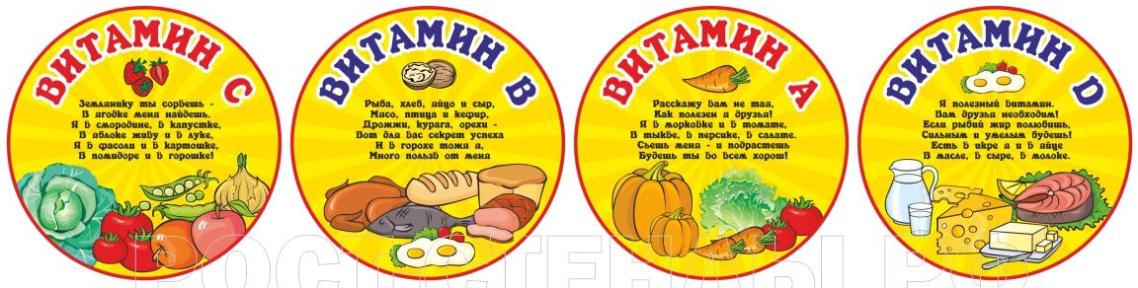
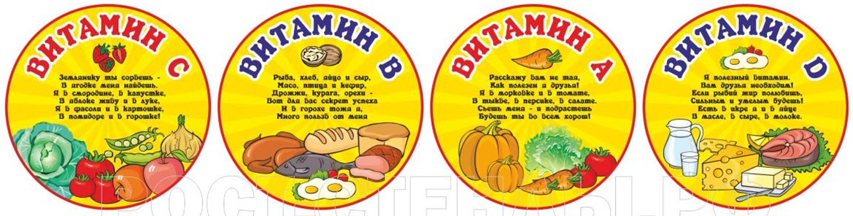

Приложение 4

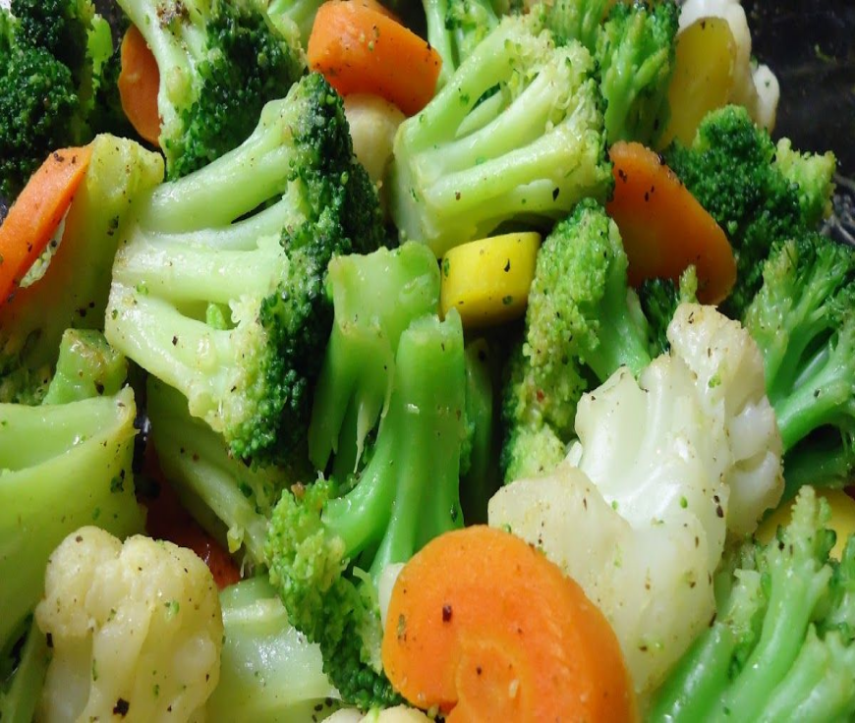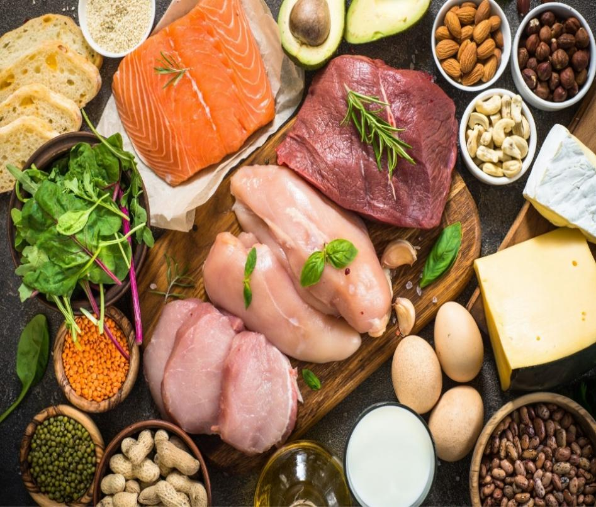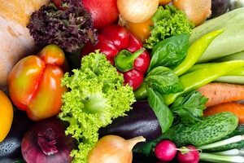

Мне было
не очень интересно
Узнал что-то новое,
может быть попробую
Было познавательно,
мне это пригодится в жизни
Мне все понравилось,
готов делиться
с друзьями и близкими

